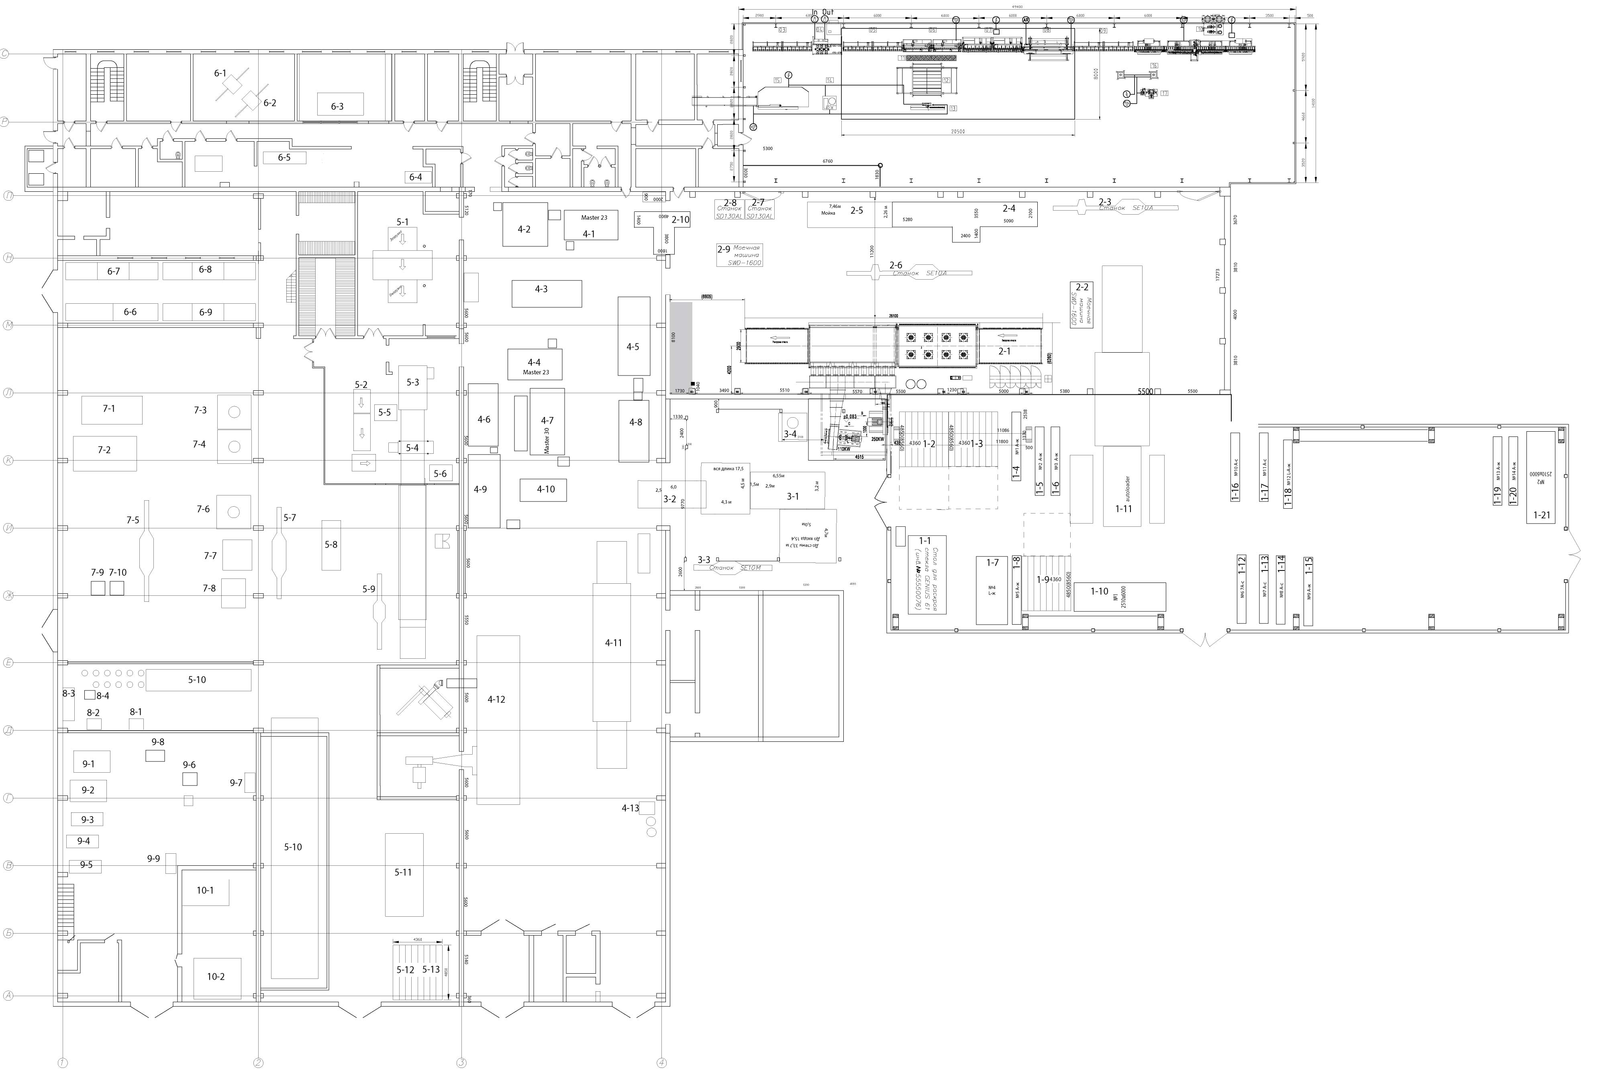
Склад стекла
1-1 | Стол для раскроя стекла GENIUS 61 | инв.№55550076
1-2 | Кассета металлическая  2 шт | Инв.№: 00000042
1-3 | Кассета металлическая  2 шт | Инв.№: 00000042
1-4 | Пирамида для складирования стекла №1 | Инв.№: 55550164
1-5 | Пирамида для складирования стекла №2 | Инв.№: 55550165
1-6 | Пирамида для складирования стекла №3 | Инв.№: 55550166
1-7
1-8
1-9 | Кассета металлич.для хранения стекла | Инв.№: 00000020
1-10
1-11 | Линия резки стекла LISEC 9308407 ( 2004 г.в.) | Инв.№: 55550184
1-12
1-13
1-14
1-15
1-16
1-17
1-18
1-19
1-20
1-21
 | Кран мостовой электрический опорный 6,3-16,5-9,0-380-У3 | Инв.№: 55550154  стол резки
 | Кран мостовой электрический опорный 6,3-16,5-9,0-380-У3 | Инв.№: 55550153

Большая печь закалки
2-1 | Горизонтальная печь закалки стекла модель PG2850DT (2019 г в) | Инв.№: 55550176
2-2 | Станок для мойки стекла SWD 1600 | Инв.№: 55550180
2-3 | Станок для прямолинейной обработки кромки стекла SE10A | Инв.№: 55550088
2-4 | Вертикальный обраб.центр с ЧПУ СМS мод."PROFILE 4528"сер.№9830(2019г.в | Инв.№: 55550185
2-5 | Вертикальная моечная машина ADELIO LATTUADA СТ2600/500/4s, 2019г/в | Инв.№: 55550183
2-6 | Станок для прямолинейной обработки кромки стекла SE10А | Инв.№: 55550152
2-7 | Станок для сверления стекла SD130(2019) | Инв.№: 55550181
2-8 | Станок для сверления стекла SD130AL(2019) | Инв.№: 55550182
2-9 | Станок для мойки стекла RT-1600 (SWD 1600) | инв.№55550063
2-10 | Станок для сверления и фрезерования стекла FORVET FC 1250 | инв.№55550115
 | Кран подвесной однобалочный ABUS EDL(Литва)- 3,2 тонны | инв.№00130181

ДЭБ
3-1 | Станок для двухсторонней обработки кромки стекла SDE2230-25 | инв.№55550087
3-2 | Моечная машина для стекла RT-2100(инв№61) | Инв.№: 00000061
3-3 | Станок для прямолинейной обработки стекла SE10М | инв.№55550113
3-4 | Станок для кривол.обр.кромки стекла SS1800D(инв№64) | Инв.№: 00000064
 | Кран мостовой электрический подвестной однопролетный 3,2т  3,2-16,5-6,0-380-У3 | Инв.№: 55550177

ЧПУ-УПАКОВКА
4-1 | Обрабатывающий центр с ЧПУ MASTER 23 (2019г.в.) сер.№1000029599 | Инв.№: 55550160
4-2 | Станок для гидроабразивной резки РХ 380 | Инв.№: 55550085
4-3 | Станок для мойки стекла RT-2000 (б/у, КНР) | Инв.№: 00130184
4-4 | Обрабатывающий центр с ЧПУ MASTER 23 | Инв.№: 55550075
4-5 | Обрабатывающий центр с ЧПУ JET INTERMARC | Инв.№: 00130186
4-6 | Обрабатывающий центр Bimatech PRATICA GLP (б/у) 2007 г | Инв.№: 55550174
4-7 | Обрабатывающий центр с ЧПУ MASTER 30 VETRO | Инв.№: 55550056
4-8 | Станок ALPA 102S б/у | Инв.№: 55550047
4-9 | Брембана- запуск | б./н.
4-10 | Машина моечная для стекла RT-1600 | Инв.№: 55550173
4-11 | Печь для закалки стекла PG2136TD | Инв.№: 00000074
4-12 | Печь для закалки стекла WG 1524H10 (май 2012) | Инв.№: 55550040
4-13 | Установка компрессорная ВК25-8Д | Инв.№: 00130182
 | Кран однобалочный мостовой опорный электрический ABUS - 5т | инв. № 0000076

ШТП - ТРИПЛИКС
5-1 | Станок для нанесения изображения на стекло PRO2837 GlassJet | Инв.№: 55550066
5-2 | Станок для шелкотрафоретной печати (с поворотным станком) модель YAQY-S2210 | Инв.№: 55550080
5-3 | Линия валковой шелкотрафаретной печати модель BWSP-1525GA | Инв.№: 55550035
5-4 | Линия валковой шелкотрафаретной печати модель BWRP-1800GL | Инв.№: 00130191
5-5 | Полуавтоматический принтер BWSP-8012V | Инв.№: 55550151
5-6 | Полуавтоматический принтер BWSP-7011 | б./н.
5-7 | Станок для прямолин.обработки стекла Bavelloni MAX 50 CNP,1991г | Инв.№: 0000067
5-8 | Станок для мойки стекла SWD 1600 | Инв.№: 55550077
5-9 | Станок для прямолинейной обработки стекла SE10М (ноябрь, 10г) | Инв.№: 00130178
5-10 | Линия для производства стекла триплекс AI-JC2040C | Инв.№: 55550059
5-11 | Стол для раскроя стекла Bottero | Инв.№: 00000012
5-12 | Кассета мет. для хран. стекла (инв№80) | Инв.№: 00000080
5-13 | Кассета мет. для хран. стекла(инв№81) | Инв.№: 00000081
 | Кран опорный однобалочный мостовой  ABUS ELK №120-005334 | Инв.№: 55550033

Печи молирования
6-1 | Станок пескоструйный для стекла ZEPHIR 120 (Италия) | Инв.№: 00130185
6-2 | Станок Мистрал | Инв.№: 00000011
6-3 | Моечная машина для стекла RT-1600(SWD) | Инв.№: 00000014
6-4 | Печь молиров. "Термокейс" | Инв.№: 0000010
6-5 | Печь безавтоклавного производства триплекса | Инв.№: 55550163
6-6 | Печь моллирования со щитом управления | Инв.№: 55550147
6-7 | Печь моллирования (собств.пр-ва) | Инв.№: 00000039
6-8 | Печь молирования | Инв.№: 55550146
6-9 | Печь моллирования со щитом управления | Инв.№: 55550149

Огнеупорное стекло
7-1 | Станок автомат.вертикальный алмазно-дисковый для резки пуле-и огнестойкого стекла  (Putsch-Meniconi SVP1080) | Инв.№: 55550016
7-2 | Печь молирования | б./н.
7-3 | Станок для криволинейной обрабтки стекла SS1800D(июль 2012) | Инв.№: 55550045
7-4 | Станок для криволин.обработки кромки стекла SS1800D(апрель13г) | Инв.№: 55550062
7-5 | Станок для фацетирования стекла Bottero (Италия) Vision 913Т, б/у | Инв.№: 55550116
7-6 | Станок для криволинейной обрабтки стекла Bavelloni SB1L б/у 1996 г. | Инв.№: 55550061
7-7 | Станок для сверления стекла SD130AL | Инв.№: 55550098
7-8 | Станок СМВ 70/2 ТС сверл. | Инв.№: 000006
7-9 | Печь | б./н.
7-10 | Печь-фито контроль | б./н.

Компрессоры
8-1 | Установка компрессорная ВК50Е-13 | Инв.№: 55550086
8-2 | Установка компрессорная ВК50Е-8 | Инв.№: 00000072
8-3 | Компрессор воздушный G45 | Инв.№: 55550060
8-4 | Осушитель сжатого воздуха CAAD-8.5 | Инв.№: 55550190

РМУ
9-1 | Станок ток.патронно-центровой с ЧПУ16А20ФЗС39 б/у | Инв.№: 55550099
9-2 | Станок ток.патронно-центровой с ЧПУ16А20ФЗС39 б/у | Инв.№: 55550100
9-3 | Станок токарно-винторезный 1К625 | б./н.
9-4 | Станок токарно-винторезный 16К20 | Инв.№: 0000018
9-5 | Станок токарно-винторезный 1К625 | Инв.№: 55550029
9-6 | Фрезерный 6Т80 Жальгирис | б./н.
9-7 | Пресс ПР-10 А(инв.№21367) | Инв.№: 21367
9-8 | Станок ленточнопильный Pegas 250*315 GH-LR | Инв.№: 55550065
9-9 | Станок радиально-сверлильный 2К52 б/у | Инв.№: 55550055

10-1 | Станок для засветки BWEM-2432GS  Инв.№: 55550050 | Инв.№: 55550060
10-2 | Станок для натяжения сетки BWTM-2545 | Инв.№: 55550049

Кран-балки
№  п/п | Наименование  кран-балки | Г/п, т | Инв.№ | Место  установки
1. | Кран однобалочный мостовой опорный электрический ABUS  ABUS ELK №120-005334 | 5 | 55550033 | Участок  триплекс
2. | Кран однобалочный мостовой опорный электрический ABUS | 5 | 00000076 | Участок  упаковки
3. | Кран мостовой опорный электрический  6,3-16,5-9,0-380-У3 | 6,3 | 55550153 | Склад стекла
4. | Кран мостовой опорный электрический  6,3-16,5-9,0-380-У3 | 6,3 | 55550154 | Склад стекла  (стол резки)
5. | Кран мостовой подвесной электрический  (Кран мостовой электрический подвестной однопролетный)  3,2-16,5-6,0-380-У3 | 3,2 | 55550177 | Участок  ДЭБ
6. | Кран подвесной однобалочный электрический ABUS  EDL(Литва)- 3,2 т | 3,2 | 00130181 | Участок  большая печь закалки
7. | Кран подвесной однобалочный электрический ABUS(2014 г.) | 3,2 | 55550089 | Склад ДС
8. | Кран мостовой опорный электрический | 2 | 0000043 | Склад  Объездная
9. | Кран мостовой опорный электрический | 2 |  | Склад  Объездная
10. | Кран мостовой опорный электрический | 10 |  | ШТП
11. | Кран мостовой опорный электрический | 10 |  | Огнеупорное стекло
12. | Кран мостовой | 2 | инв№14 | Форвет

 | Кран-балка  (инв 2127) | Инв. 00002127 | РМУ

